附件3

观众报名二维码

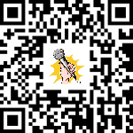

\*提交报名信息后，请务必扫描二维码加入观众群！